**Plano Cartesiano**

[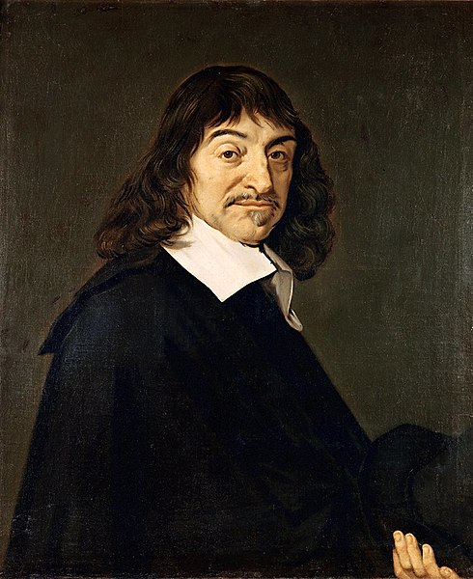](http://upload.wikimedia.org/wikipedia/commons/7/73/Frans_Hals_-_Portret_van_Ren%C3%A9_Descartes.jpg)

O Sistema de Coordenadas Cartesianas, mais conhecido como Plano Cartesiano, foi criado por René Descartes (em pintura de [Frans Hals](http://pt.wikipedia.org/wiki/Frans_Hals)) com o objetivo de localizar pontos.

     Filósofo e matemático francês nascido em 1596, René Descartes, é um personagem de destaque. A importância e representatividade de Descartes foi potencializado após a publicação do "Discurso sobre o Método", em 1637, no qual apresenta sua crença na c*aracterização do problema do método como garantia para a obtenção da verdade.*

     Segundo o racionalismo de Descartes, o melhor caminho para a compreensão de um problema é a ordem e a clareza com que processamos nossas reflexões. Um problema sempre será mais bem compreendido se o dividirmos em uma série de pequenos problemas que serão analisados isoladamente do todo. Este fato leva até mesmo nossos dicionários acusarem um substantivo e um adjetivo em referências ao seu nome: cartesianismo e cartesiano.

     Descartes utilizou o terceiro capítulo de sua obra para a descrição de um tratado geométrico com os fundamentos daquilo que conhecemos hoje por geometria analítica, realizado com a intenção de ilustrar o alcance do método filosófico para o raciocínio e a busca da verdade.

     Em artigo sobre René Descartes, no site Consciência.org, disponível em  <http://www.consciencia.org/descartes.shtml>, podemos constar o fato que levou Descartes a finalizar seu tratado.

     O Plano Cartesiano é formado por dois eixos perpendiculares: um horizontal e outro vertical que se cruzam na origem das coordenadas. O eixo horizontal é chamado de abscissa (x) e o vertical de ordenada (y). Os eixos são enumerados compreendendo o conjunto dos números reais. Observe a seguir uma figura representativa do plano cartesiano:

     As coordenadas cartesianas são representadas pelos pares ordenados (x ; y). Em razão dessa ordem, devemos localizar o ponto observando primeiramente o eixo x e posteriormente

o eixo y. Qualquer ponto que não se encontrar sobre os eixos, estará localizado nos quadrantes, veja:

**O que são eixos cartesianos?**

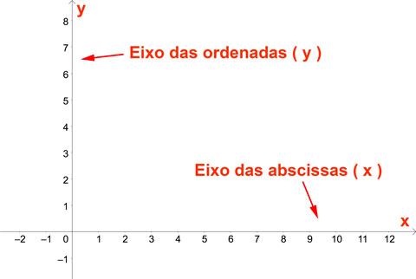

Os **eixos cartesianos** são as duas retas perpendiculares indicadas por **x** ( eixo horizontal) e **y** ( eixo vertical).

**O que são pares ordenados no plano cartesiano?**

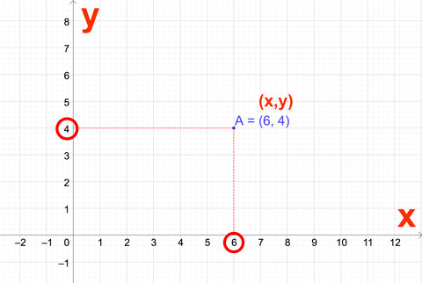

Os pares ordenados são os dois números que representam as [coordenadas cartesianas](https://matematicazup.com.br/coordenadas-cartesianas/) do ponto correspondente no **plano cartesiano**.

Ex.: Os pares ordenados do ponto A no plano acima é: (6,4)

A primeira coordenada é a abscissa “x” e a segunda é a ordenada “y” do ponto ( sempre nesta ordem).

**O que são quadrantes no plano cartesiano?**

Os eixos ortogonais dividem o plano cartesiano em quatro regiões chamadas quadrantes, na ordem indicadas a seguir:

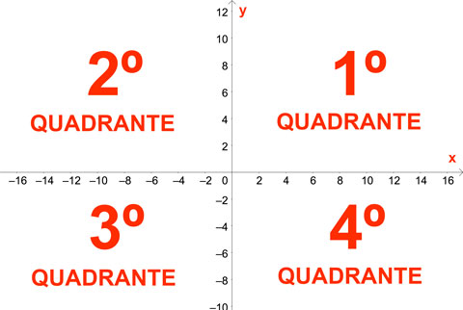

Observe que os sinais de **x** e **y** mudam conforme o quadrante.

* 1º quadrante: **x** e **y** positivo
* 2º quadrante: **x** é negativo e **y** é positivo
* 3º quadrante: **x** e **y** negativos
* 4º quadrante: **x** é positivo e **y** é negativo

***Atividades***

1)  Observe a planta de um clube desenhada em uma malha quadriculada e responda às questões.

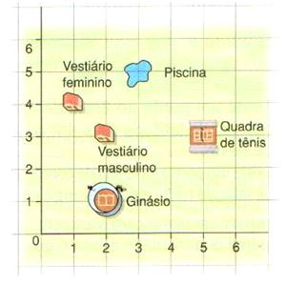

     Como você faria o seguinte trajeto: sair da quadra de tênis, passar pela piscina, pelo vestiário masculino(a) e entrar no ginásio de esportes. Como você poderia descrever esse caminho usando as coordenadas? Para organizarmos as respostas, vamos combinar que o primeiro número a ser escrito será o da linha horizontal combinado na sequência com outro da vertical, para indicar a localização de cada etapa do percurso.

2) Observe a localização de alguns lugares que estão apresentados na malha quadriculada e responda às questões.

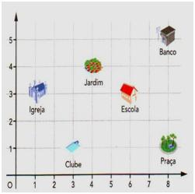

a) Que logradouro está localizado em cada um destes pares ordenados?  
  
( 1 ; 3 ) _____________________  
  
( 8 ; 1 ) _____________________  
  
( 4 ; 4 ) _____________________  
  
b) Que par ordenado corresponde a cada um destes logradouros?  
  
Clube  (     ;     )          
  
Escola (     ;     )          
  
Banco (     ;     )

Atividades do caderno do aluno de matemática vol. 2 pag. 67, 68, 69 e 70

